Міністерство освіти та науки України

Київський національний університет імені Тараса Шевченка

Звіт

до лабораторної роботи №2:

«Методи розв’язання систем лінійних рівнянь»

студента 3 курсу

факультету кібернетики

групи ОM-3

Бабієнка Іллі

м. Київ

**Постановка задачі**

Нехай маємо систему лінійних алгебраїчних рівнянь (СЛАР). Задача:

1. Розв’язати дану СЛАР (для ітераційного методу точність ε = 10-4).

2. Знайти матрицю обернену до даної (прямий метод).

3. Обчислити число обумовленості матриці (прямий метод).

4. Обчислити визначник матриці (прямий метод).

Ціль лабораторної роботи: реалізувати поставленні вище завдання прямим й ітераційним методами та проаналізувати кожен із них, зробити висновки.

*Завдання 1*

Метод Гаусса з вибором ведучого елемента.

*Завдання 2*

Метод Зейделя.

**Теоретична частина**

*Частина 1*

Метод Гаусса для складається з прямого та зворотнього ходу.

Прямий хід: робимо перетворення рядків матриці Α, почергово виставляючи в кожному стовпці найбільший елемент  на діагональ (міняємо рядки k та i місцями), нормуючи відповідний рядок (ділимо на нове ), та зануляючи елементи нижньої трикутної підматриці. Отримаємо с-му . (L – верхня права трикутна матриця, отримана з А, c – результат виконання усіх відповідних перетворень з вектором b):

 ,  , , 

За теоремою, якщо А – невироджена, то для неї існує єдиний розклад в добуток верхньої (правої, з 1 на головній діагоналі) та нижньої (лівої) трикутної матриці: 

В процесі, запам’ятавши максимальні елементи по стовпцях та к-сть перестановок рядків, легко обчислити детермінант А – це добуток запам’ятованих елементів на (-1)^(к-сть перестановок). ( )

Зворотній хід: почергово виражаємо залежні змінні вектора х через наступні:

(бо в і-тому рядку присутні усі змінні х починаючи з і-тої)

Цей метод можна використати щоб знайти зворотню матрицю до А. Потрібно один раз виконати прямий хід (зправа його потрібно виконувати з усією матрицею Е – одинична діагональна матриця), а зворотній хід потрібно виконувати n разів – для кожного стовпця А-1.

За норми вектора та матриці були взяті узгоджені норми:  

*Частина 2*

Нехай маємо СЛАР A * x = f, det(A) ≠ 0.

Тоді і-те рівняння системи можна представити у вигляді : $$x_{i}=\frac{f_{i}-\sum_{j=1}^{i-1}{a_{ij}*x_{j}}-\sum_{j=i+1}^{n}{a_{ij}*x_{j}}}{a_{ii}}, i=\overline{1,n}$$

Ітераційний процес методу Зейделя будується за формулою:

$x_{i}^{(k+1)}=\frac{1}{a_{ii}}*(f_{i}-\sum_{j=1}^{i-1}{a_{ij}*x_{j}^{(k+1)}}-\sum_{j=i+1}^{n}{a_{ij}*x_{j}^{(k)}}), i=\overline{1,n}$, де k – номер ітерації.

Умова зупинки: $\left\|x^{(k+1)}-x^{(k)}\right\|≤ε або max⁡|x_{i}^{\left(k+1\right)}-x_{i}^{\left(k\right)}|≤ε$.

Подаємо матрицю А у вигляді:

$$A=A_{L}+D+A_{R} \\ A_{L}=\left\{\begin{aligned}a_{ij}, i>j \\ 0,i≤j\end{aligned} A_{R}=\left\{\begin{aligned}\begin{aligned}0, i≥j \\ a_{ij},i<j\end{aligned} D=\left\{a_{ii}\right\} \\ \end{aligned}\right. \right.$$

Тоді формулу метода Зейделя можна подати у вигляді: $$x^{(k+1)}=-D^{-1}A_{L}x^{(k+1)}- D^{-1}A_{R}x^{(k)}+D^{-1}f$$

Збіжність методу:

Метод Зейделя збігається тоді і тільки тоді, коли корені рівняння $det( µ\left(D+A_{L}\right)+A_{R})=0$ такі, що $|∙|<1.$

Достатня умова збіжності:

Або виконується діагональна перевага  
(qi + 1) * |aii| = sumj=1n(|aij|), i = 1..n  
Якщо всі qi ≤ 1  
q = max(qi)

Або A = AT > 0

Апріорна оцінка (для нульового початкового наближення):

$$\frac{q^{n}}{1-q}<ε=>n≥\left[\frac{\ln\left(ε\left(1-q\right)\right)}{\ln{q}}\right]+1$$

**Практична частина**

*Постановка варіанту*

*Варіант 19*

Матриця А – n*n:  ,  , де , 

Далі всі результати для n=10.

*Задача 1 (Гаусс)*

Вектор х (отримане наближення), Ax-b (похибка), та норма вектора похибки, детермінант А та різниця отриманого та очікуваного визначників:  
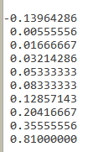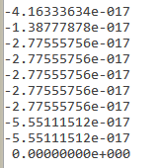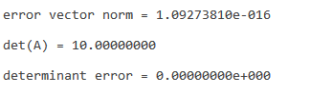  
(очікуваний визначник було обчислено як  - в А відняли перший рядок від усіх інших)  
  
Матриці А-1 та АА-1 – Е, та число обумовленості матриці А:

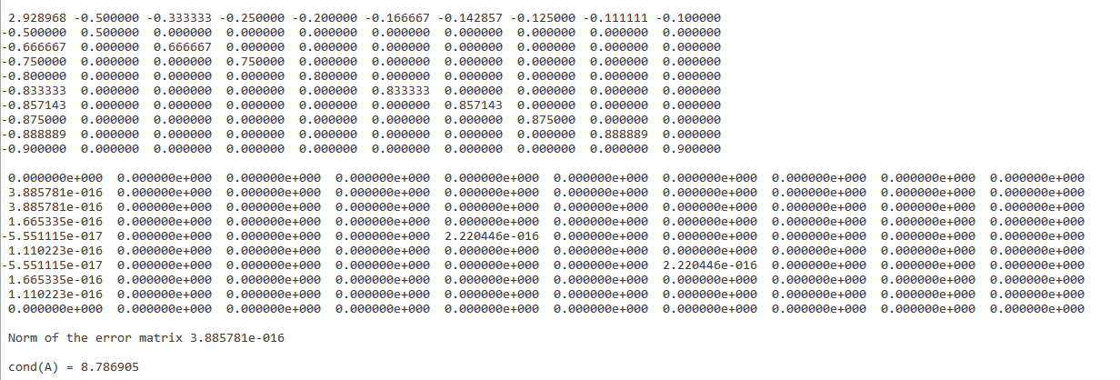

*Задача 2 (Зейдель)*

Точність: .  
За початкове наближення взяли одиничний вектор.  
Ітерації:  
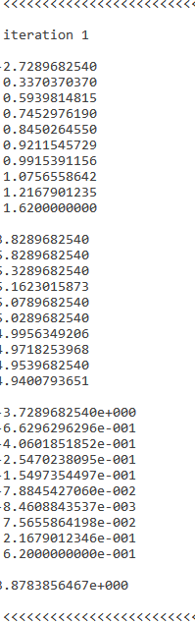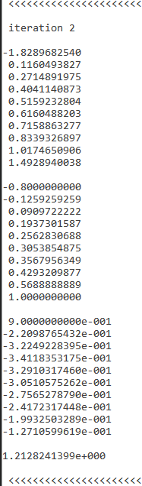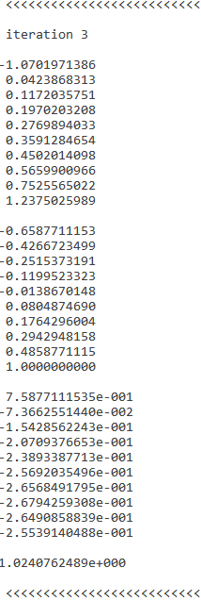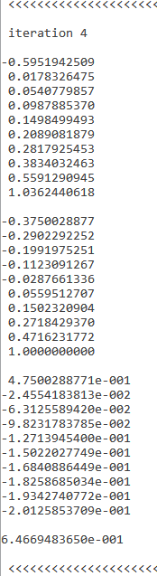  
  
Як бачимо, перші кілька (чотири) ітерацій зходяться (різниця монотонно спадає), отже можна продовжувати без додаткових перетворень матриці А.

Остаточне наближення, вектор Ax, Ax-b та його норма (кінцева к-сть ітерацій - 21):